##### A REPORT ON

**Customer Billing System**

SUBMITTED TO THE SAVITRIBAI PHULE PUNE UNIVERSITY, PUNE IN THE PARTIAL FULFILLMENT OF THE REQUIREMENT

FOR

## Mini-Project DSA (SECOND YEAR ENGINEERING)

##### SUBMITTED BY

**Govind Prakash Guleria EXAM NO. 72143048B**

##### Rupender EXAM NO. 72143187K

##### Yogendra Singh EXAM NO. 72143285K



**DEPARTMENT OF COMPUTER ENGINEERING**

##### ARMY INSTITUTE OF TECHNOLOGY

DIGHI HILLS, ALANDI ROAD, PUNE 411015 **SAVITRIBAI PHULE PUNE UNIVERSITY 2021-2022**



## CERTIFICATE

This is to certify that the project report entitles

**Customer Billing System**

SUBMITTED BY

**Govind Prakash Guleria EXAM NO. 72143048B**

##### Rupender EXAM NO. 72143187K

##### Yogendra Singh EXAM NO. 72143285K

are bonafide students of this institute and the work have been carried out by them under the supervision of **Prof. Vaishali Ganganwar** and it has been approved for the partial fulfilment of the requirement of, Second-Year course on Project Based Learning of Savitribai Phule Pune University.

**(Prof. Vaishali Ganganwar) (Dr. S. Dhore) Guide HoD**

Department of Computer Engineering Department of Computer Engineering

ARMY INSTITUTE OF TECHNOLOGY, DIGHI, PUNE-411015

Place:

Date:

**PROJECT ABSTRACT**

Customer Billing System Project is a simple console application designed to demonstrate the practical use of C programming language and its features as wells as to generate an application which can be used in any departmental store, shops, cafes etc. for billing to the customer.

We can use this application to keep the records such as product name, quantity, price, paid amount, payment etc. of your regular costumer. Moreover, if you have a new customer, you can add and edit the account at any time.

The source code of Customer Billing System Project in C has been written in C programming language without of the use of any graphics.

**Software and Hardware Requirements:**

VS Code

Codeblocks

Processor:

i3, i5, i7

**Applications:**

The algorithm can be useful in certain businesses which are shops, stores, showrooms, hence in-order to establish the communication system between the customer and seller.

**WORKING**

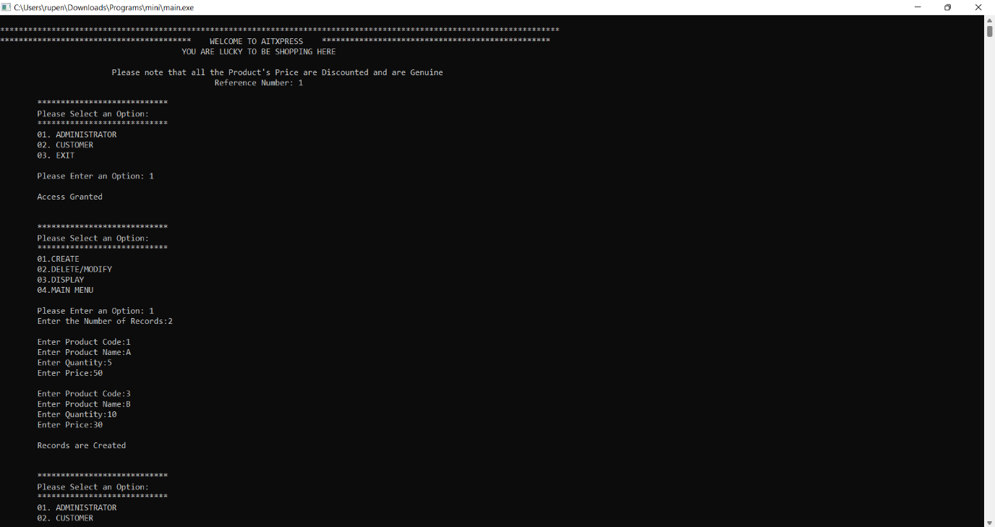

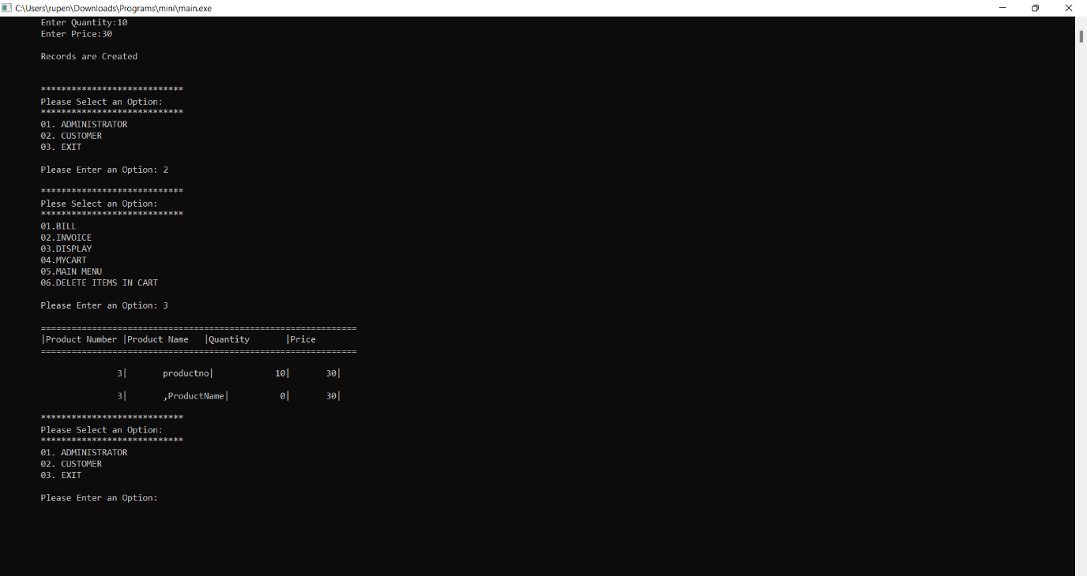

CODE

/********************************************

Project Name:CUSTOMER BILLING SYSTEM

Author: Rupender

        Govind Guleria

*********************************************/

#include<stdio.h>

#include<string.h>

#include<ctype.h>

#include<conio.h>

struct item

{

    int productno;

    char productname[10];

    int quantity;

    int price;

}

item;

struct customer

{

    int productno;

    char productname[10];

    int quantity;

    int price;

    int amount;

}

cst[100];

struct temporary

{

    int productno;

    char productname[10];

    int quantity;

    int price;

    int amount;

}

cstr[100];

int t=0;

int n=0; //used in Quantity and Records.txt

int k=0;

int ba=0;

int ti=0;

void create()

{

    int i=0;

    FILE *fp;

    fp=fopen("Records.txt","w");

    if(fp==NULL)

    {

        printf("Error\n");

    }

    printf("\t");

    printf("Enter the Number of Records:");

    scanf("%d",&n);

    printf("\n");

    FILE *fpq;

    fpq=fopen("Quantity.txt","w");

    fprintf(fp,"productno\t,ProductName\t, Quantity\n, Price\t");

    fprintf(fpq,"%d",n);

    fclose(fpq);

    while(i<n)

    {

        printf("\t");

        printf("Enter Product Code:");

        scanf("%d",&item.productno);

        printf("\t");

        printf("Enter Product Name:");

        scanf("%s",item.productname);

        printf("\t");

        printf("Enter Quantity:");

        scanf("%d",&item.quantity);

        printf("\t");

        printf("Enter Price:");

        scanf("%d",&item.price);

        printf("\n");

        i++;

        fprintf(fp,"%d\t%s\t%d\t%d\t",item.productno,item.productname,item.quantity,item.price);

    }

    fclose(fp);

    printf("\t");

    printf("Records are Created");

    printf("\n");

    printf("\n");

}

void bill()

{

    int na=0;  //used for product number in scanf function

    int a=0;    /**/

    int cont=0;

    int k=0;

    int r=0;

    int w=0;

    int ch=0;

    int l=0;    /**/

    int bi=0;

    int ln=0;

    printf("\t");

    l3 : printf("Enter the Product Number:");

    scanf("%d",&na);

    printf("\n");

    FILE *fp;

    fp=fopen("Records.txt","w");

    FILE *fptr;

    fptr=fopen("temp.txt","w");

    while(!(feof(fp)))

    {

        l++;

        fscanf(fp,"%d",&item.productno);

        fscanf(fp,"%s",item.productname);

        fscanf(fp,"%d",&item.quantity);

        fscanf(fp,"%d",&item.price);

        if(item.productno == na)

        {

            ln++;

            if(ln==2)

            break;

            printf("Enter the Quantity:");

            scanf("%d",&a);

            if(a <= item.quantity)

            {

                cst[ti].productno=item.productno;

                strcpy(cst[ti].productname,item.productname);

                cst[ti].quantity=a;

                cst[ti].price=item.price;

                item.quantity=item.quantity-a;

                ti++;

                //goto l1;

            }

            else

            {

                printf("Sorry Out of Stock\n");

                bi++;

                //goto l1;

            }

        }

        else

        {

            cont++;

            fprintf(fptr,"%d\t",item.productno);

            fprintf(fptr,"%s\t",item.productname);

            fprintf(fptr,"%d\t",item.quantity);

            fprintf(fptr,"%d\t",item.price);

            continue;

        }

        fprintf(fptr,"%d\t",item.productno);

        fprintf(fptr,"%s\t",item.productname);

        fprintf(fptr,"%d\t",item.quantity);

        fprintf(fptr,"%d\t",item.price);

    }

    if(l==cont)

    printf("Error:Choose Properly\n");

    fclose(fptr);

    fclose(fp);

    remove("Records.txt");

    rename("temp.txt","Records.txt");

    ln=0;

    printf("Do you Want to Shop More:\nPress 1 for More\nPress 2 to Exit\n");

    scanf("%d",&k);

    if(k==1)

    goto l3;

}

void display()

{

    int nk=0;

    FILE *fp;

    fp=fopen("Records.txt","r");

    if(feof(fp))

    {

        printf("Error in Opening Files\n");

    }

    printf("\t");

    printf("==============================================================\n");

    printf("\t");

    printf("|Product Number\t|Product Name\t|Quantity\t|Price\t\n");

    printf("\t");

    printf("==============================================================\n");

    while(nk!=n)

    {

        nk++;

        fscanf(fp,"%d",&item.productno);

        if(item.productno==0)

        {

            printf("\t");

            printf("There are no items in Cart");

            printf("\n");

            break;

        }

        fscanf(fp,"%s",item.productname);

        fscanf(fp,"%d",&item.quantity);

        fscanf(fp,"%d",&item.price);

        printf("\n\t  %14d|\t%8s|\t%8d|\t%d|\n",item.productno,item.productname,item.quantity,item.price);

        //printf("\n");

    }

    fclose(fp);

}

void edit()

{

    FILE *fp;

    FILE *fptr;

    FILE *fpk;

    int h;

    int found=0;

    int ka=0;

    int p;

    fp=fopen("Records.txt","r");

    fptr=fopen("temp1.txt","w");

    fpk=fopen("temp2.txt","w");

    printf("\t");

    printf("Enter the Product Number to Delete: ");

    scanf("%d",&h);

    printf("\n");

    p=n;

    while(!(ka==p))

    {

        ka++;

        fscanf(fp,"%d",&item.productno);

        if(item.productno==h)

        {

            found=1;

            fscanf(fp,"%s",item.productname);

            fscanf(fp,"%d",&item.quantity);

            fscanf(fp,"%d",&item.price);

            n--;

            printf("\t");

            printf("Product has been Successfully Deleted\n");

        }

        else

        {

            fscanf(fp,"%s",item.productname);

            fscanf(fp,"%d",&item.quantity);

            fscanf(fp,"%d",&item.price);

            fprintf(fptr,"%d\t%s\t%d\t%d\t",item.productno,item.productname,item.quantity,item.price);

        }

    }

    fprintf(fpk,"%d",n);

    fclose(fpk);

    fclose(fptr);

    fclose(fp);

    if(found==0)

    {

        printf("\t");

        printf("Product no Found");

        printf("\n");

        printf("\n");

    }

    remove("Quantity.txt");

    rename("temp2.txt","Quantity.txt");

    remove("Records.txt");

    rename("temp1.txt","Records.txt");

}

void invoice()

{

    int j;

    int o;

    float gt=0;

    if(ti==0)

    {

        printf("There are No Products in your Cart");

        printf("\n");

    }

    printf("\n\n");

    printf("****************************INVOICE**************************");

    printf("\n\n");

    printf("product number\t| product name\t| price\t| quantity\t| amount\t|\n");

    printf("*************************************************************\n");

    for(o=0;o<ti;o++)

    {

        cst[o].amount=0;

        cst[o].amount=((cst[o].price)*(cst[o].quantity));

        gt=gt+cst[o].amount;

    }

    for(j=0;j<ti;j++)

    {

        printf("%6d\t       |%9s   \t  | %3d\t|%3d\t        |   %3d\n",cst[j].productno,cst[j].productname,cst[j].price,cst[j].quantity,cst[j].amount);

    }

    printf("\nAmount Payable:%f",gt);

    printf("\n");

    printf("Thank you for Shopping");

    printf("\n");

    printf("Visit Again");

    printf("\n");

}

void mdelete()

{

    int i=0;

    int j=0;

    int f=0;

    int g=0;

    int ag=0;

    int aj=0;

    char ab[100];

    FILE *fw;

    FILE *fq;

    printf("\t");

    printf("Enter the Product Number to be Deleted:");

    scanf("%d",&f);

    printf("\n");

    for(i=0;i<ti;i++)

    {

        if(cst[ti].productno==f)

        {

            aj=cst[i].quantity;

            printf("\t");

            printf("Product Deleted Successfully");

            printf("\n");

        }

        continue;

        cstr[g].productno=cst[i].productno;

        strcpy(cstr[g].productname,cst[i].productname);

        cstr[g].quantity=cst[i].quantity;

        cstr[g].price=cst[i].price;

        g++;

    }

    for(j=0;j<g;j++)

    {

        cst[j].productno=cstr[j].productno;

        strcpy(cst[j].productname,cstr[j].productname);

        cst[j].quantity=cstr[j].quantity;

        cst[j].price=cstr[j].price;

    }

    ti=g;

    printf("\n%d",aj);

    fq=fopen("shop.txt","r");

    fw=fopen("temp4.txt","w");

    for(j=0;j<n;j++)

    {

        fscanf(fq,"%d",&item.productno);

        fscanf(fq,"%s",item.productname);

        fscanf(fq,"%d",&item.quantity);

        fscanf(fq,"%d",&item.price);

        if(item.productno==f)

        {

            ag=aj+item.quantity;

            fprintf(fw,"%d\t%s\t%d\t%d\t",item.productno,item.productname,ag,item.price);

        }

        else

        {

            fprintf(fw,"%d\t%s\t%d\t%d\t",item.productno,item.productname,item.quantity,item.price);

        }

    }

    fclose(fq);

    fclose(fw);

    remove("Records.txt");

    rename("temp4.txt","Records.txt");

}

void mdisplay()

{

    int i;

    int j;

    int o;

    printf("================================================================================\n");

    printf("product number\t|product name\t|quantity\t|price\t\n");

    printf("================================================================================\n");

    for(o=0;o<ti;o++)

    {

        printf("%14d\t|%12s\t|%6d\t|%6d\n",cst[o].productno,cst[o].productname,cst[o].quantity,cst[o].price);

    }

}

int main()

{

    char ch,q[10]="progto";

    int s=0;

    int y=0;

    int w=1;

    int i;

    FILE *fpe;

    fpe=fopen("Quantity.txt","r");

    fscanf(fpe,"%d",&n);

    fclose(fpe);

    printf("\n");

    printf("************************************************************************************************************************");

    printf("\n");

    printf("*****************************************    WELCOME TO AITXPRESS    *************************************************");

    printf("\n");

    printf("\t                               YOU ARE LUCKY TO BE SHOPPING HERE");

    printf("\n\n");

    printf("\t\t\tPlease note that all the Product's Price are Discounted and are Genuine");

    printf("\n");

    printf("\t\t\t\t\t");

    printf("      Reference Number: %d\n",n);

    q: printf("\n\t");

    printf("****************************");

    printf("\n");

    printf("\t");

    printf("Please Select an Option: ");

    printf("\n");

    printf("\t");

    printf("****************************");

    printf("\n");

    printf("\t");

    printf("01. ADMINISTRATOR");

    printf("\n\t");

    printf("02. CUSTOMER");

    printf("\n\t");

    printf("03. EXIT");

    printf("\n");

    printf("\n\t");

    printf("Please Enter an Option: ");

    scanf("%d",&s);

    switch(s)

    {

              case 1:

               l3: printf("\n\t");

               printf("Access Granted\n");

               printf("\n\n");

               printf("\t");

               printf("****************************");

               printf("\n");

               printf("\t");

               printf("Please Select an Option: ");

               printf("\n");

               printf("\t");

               printf("****************************");

               printf("\n");

               printf("\t01.CREATE");

               printf("\n\t");

               printf("02.DELETE/MODIFY");

               printf("\n\t");

               printf("03.DISPLAY");

               printf("\n\t");

               printf("04.MAIN MENU");

               printf("\n");

               printf("\n");

               printf("\t");

               printf("Please Enter an Option: ");

                scanf("%d",&y);

                switch(y)

                {

                    case 1:create();

                          goto q;

                  case 2:edit();

                         goto q;

                  case 3:display();

                         goto q;

                  case 4: goto q;

                  default : printf("error\n");

                  goto q;

                }

                 break;

       case 2: printf("\n");

               printf("\t");

               printf("****************************");

               printf("\n");

               printf("\t");

               printf("Plese Select an Option: ");

               printf("\n");

               printf("\t");

               printf("****************************");

               printf("\n");

               printf("\t");

               printf("01.BILL");

               printf("\n\t");

               printf("02.INVOICE");

               printf("\n\t");

               printf("03.DISPLAY");

               printf("\n\t");

               printf("04.MYCART");

               printf("\n\t");

               printf("05.MAIN MENU");

               printf("\n\t");

               printf("06.DELETE ITEMS IN CART\n");

               printf("\n\t");

               printf("Please Enter an Option: ");

               scanf("%d",&y);

               printf("\n");

               switch(y)

                {

                    case 1 : bill();

                             goto q;

                    case 2 : invoice();

                             goto q;

                    case 3 : display();

                             goto q;

                    case 4 : mdisplay();

                             goto q;

                    case 5 : goto q;

                    case 6 : mdelete();

                             goto q;

                    default : printf("Error\n");

                              goto q;

                }

                 break;

      case 3: printf("\tExiting...\n");

      break;

      default : printf("error\n");

      break;

    }

}